Autores: Prof. Dr. Claudia Maria Prudêncio de Mera, mestrando Adriano Chirst Guma e bolsista Luiz Eduardo Machado Nunes. Acadêmico do curso de Ciências Contábeis
ÍNDICE DO CUSTO DA CESTA BÁSICA DO MUNICÍPIO DE CRUZ ALTA-RS
Start – Agência de Empreendedorismo, Inovação e Transferência de Tecnologia
ISSN: 2447-7206
ÍNDICE DO CUSTO DE CESTAS DE CRUZ ALTA - Nº 09 – ABRIL DE 2017
BOLETIM ICCCA
CESTA BÁSICA DE CRUZ ALTA REGISTROU AUMENTO DE 0,90% NO MÊS DE JUNHO/2022

O Banco de Dados Regional da Universidade de Cruz Alta, projeto vinculado a Unidade da Agência de Empreendedorismo, Inovação e Transferência de Tecnologia da Universidade de Cruz Alta – START, divulga, por meio deste relatório, os resultados da coleta mensal de preços dos 51 produtos que compõem a Cesta de Produtos Básicos da Família. A pesquisa é realizada na primeira semana de cada mês, em seis supermercados na cidade de Cruz Alta-RS.
Conforme a Figura 1, verificou-se que o custo dos produtos que compõem a cesta básica de uma família típica cruz-altense apresentou um acréscimo de 0,90% no mês de junho de 2022, quando comparado com os preços médios praticados no mês de maio de 2022. No mês de maio foram necessários R$ 1.010,34 para aquisição da cesta, ao passo que em junho de 2022 o custo foi de R$ 1.019,41, o que representa um aumento de R$ 9,07.
Figura 1- Evolução do preço da Cesta Básica na cidade de Cruz Alta-RS
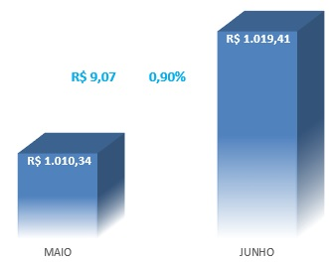
Fonte: Banco de Dados Regional – UNICRUZ, junho de 2022.

Uma família cruz-altense necessitava, em maio de 2022, de 0,833 salários mínimos para adquirir a cesta de produtos básicos (Salário mínimo R$ 1.212,00). No mês de junho de 2022, foi necessário de 0,841 salários mínimos. É importante ressaltar que a cesta em questão é composta por produtos de 9 grupos: (Leite e Derivados, Carne e Derivados, Grãos e Farináceos, Açúcar e Gorduras, Condimentos, Hortigranjeiros, Material de Higiene, Material de Limpeza e Artigos de uso Geral), conforme o Quadro 1.
Quadro 1- Variação percentual dos dez produtos que mais aumentaram de preço no mês de junho de 2022.
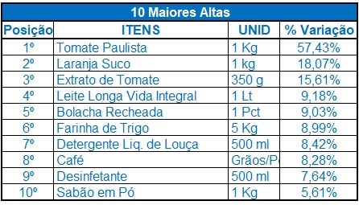
Levando em conta a classificação dos produtos nos grupos, 3 são grãos e farináceos, 3 de material de limpeza, 2 de hortifrutigranjeiros, 1 de condimentos e 1 de leite e derivados. Observa-se que os produtos que obtiveram maiores altas, foram: o Tomate com 57,43%, a Laranja suco com 18,07% e o Extrato de tomate com 15,61% de aumento.
Já o Quadro 2 mostra a variação percentual dos dez produtos que obtiveram reduções de preço no último mês.

Quadro 2- Variação percentual dos dez produtos que mais diminuíram de preço no mês de junho de 2022.
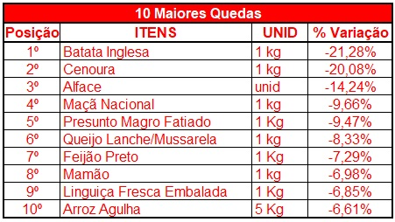
Dos produtos pesquisados, entre os itens dos grupos que obtiveram maior queda de preços, 5 são de hortifrutigranjeiros, 2 de carnes e derivados, 2 de grãos e farináceos e 1 de leite e derivados. Observa-se que os produtos que obtiveram maiores quedas, foram: a Batata, a Cenoura e a Alface, com 21,28%, 20,08% e 14,24% respectivamente.
Já a Ração Essencial Mínima, definida pelo Decreto lei 399, de 30 de abril de 1938, que estabelece 13 produtos alimentares (feijão, arroz, farinha, pão, carne, leite, açúcar, banana, óleo, margarina, tomate, café e batata) e suas respectivas quantidades, passou a custar R$ 535,81 em junho de 2022, representando um aumento de 4,32% quando comparado com o mês de maio de 2022. Esse aumento, conforme o Quadro 3, deve-se, principalmente, ao acréscimo dos preços dos itens considerados dos grupos dos hortifrutigranjeiros e laticínios.

Quadro 3- Quantidade e preços dos produtos da Ração Essencial Mínima.
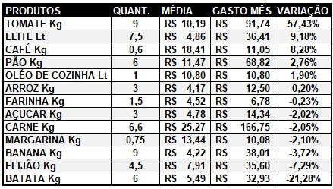
Dos 13 produtos que compõem a Ração Essencial Mínima, 5 (cinco) registraram variações percentuais positivas. Os 3 maiores foram: o Tomate, o Leite e o Café, com respectivamente 57,43%, 9,18% e 8,28% respectivamente. Por sua vez 8 (oito) produtos registraram variações percentuais negativas: As 3 maiores quedas nos preços, foram: a Batata, o Feijão e a Banana com 21,28%, 7,29% e 3,72% respectivamente. Conforme a Figura 2, no mês de análise, o tempo de trabalho necessário para se obter a cesta foi de 97 horas e 16 minutos, e o trabalhador comprometeu 44,21% do salário mínimo líquido para adquirir os 13 produtos da cesta.

Figura 2 – Participação do Custo da Ração Essencial no Salário Mínimo Cruz Alta – RS, junho de 2022.

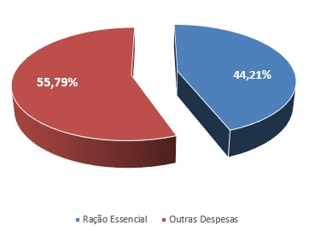

-1,83%
-4,98%

